Zarządzanie czasem pracy za pomocą prostej aplikacji - prezentujemy InEwi
Zapraszamy do lektury recenzji przygotowanej przez Panią Ewelinę Stachowiak.

InEwi to aplikacja zapewniająca sprawne zarządzanie czasem pracy. Powstała z myślą o redukcji papierowych list obecności, czy inwestowania w droższe urządzenia, takie jak czytniki czasu pracy na karty magnetyczne lub zbliżeniowe. InEwi umożliwia zaznaczanie swojego przyjścia do pracy, wyjścia czy przerwy za pomocą funkcjonalnego systemu mobilnego. W dobie smartfonów i tabletów nie mogło być inaczej. Instalacja aplikacji InEwi RCP sprawia, że urządzenia te stają się profesjonalnymi Rejestratorami Czasu Pracy. Wystarczy, że pracownik pokaże kartę z kodem QR, a system sam podpowie właściwe zdarzenia. Pracownik nie musi zatem ręcznie wybierać statusu pracy, jak przyjście, wyjście, czy przerwa, ponieważ aplikacja robi to za niego. Cyfrowa lista obecności oraz wszystkie raporty aktualizowane są automatycznie, zaraz po obiciu statusu.
Raporty te można drukować, wysyłać, zapisywać, a nawet importować do programów kadrowo-płacowych, takich jak Optima, czy Symfonia. Każde zdarzenie opatrzone jest dokładną informacją, z jakiego miejsca zostało wysłane. Dzięki funkcji, jaką jest geolokalizacja, możliwa jest rejestracja czasu pracy osób zatrudnionych zdalnie lub przebywających na wyjazdach służbowych. Z kolei dzięki trybowi KIOSK, komputer może posiadać taką samą funkcjonalność, jak aplikacja na tablet, co pozwoli na identyfikację pracownika za pomocą kodu QR, podpowiadanie statusu, czy przesyłanie danych o geolokalizacji. Alternatywnie można też odbijać status pracy podając swój adres e-mail oraz hasło. Dzięki specjalnej funkcji, jaką jest Monitoring przerw, system RCP uwzględnia czas, jaki przysługuje pracownikowi w ramach przerwy i automatycznie pokazuje przekroczony limit przerw. Identyfikacja przez kod QR okazuje się rozwiązaniem znacznie tańszym. Dla przykładu warto podać, że karta zbliżeniowa kosztuje około 5 złotych, a koszt wydrukowania karty QR to mniej niż 2 grosze.

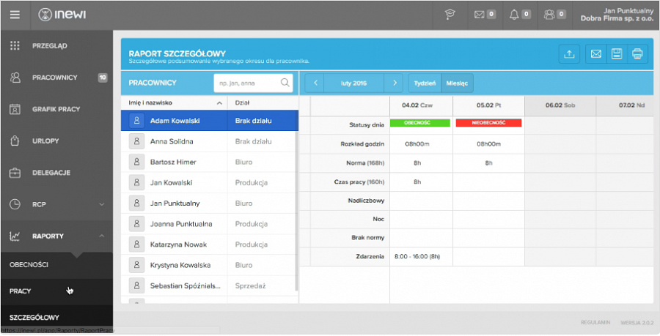

InEwi to nie tylko rejestracja czasu pracy. Za pomocą aplikacji możemy także tworzyć grafiki pracy, zarządzać urlopami i delegacjami. To niezwykle wygodna aplikacja online dla pracownika, który ma dostęp do grafików, informacji o nadgodzinach, liczbie dni wolnych, czy szacunkowym wynagrodzeniu. Łatwy interfejs typu “przeciągnij i upuść” pozwala na szybkie i sprawne planowanie oraz przypisywanie rozkładów. Wszelkie zmiany dokonywane w grafiku są automatycznie rozsyłane pracownikom. Można przypisywać rozkłady normowane - uwzględniające stałą godzinę początku i końca, a także rozkłady nienormowane, z opcjonalną długością pracy bez stałych godzin początku. Jeżeli chcemy skopiować lub przenieść rozkład z wybranego dnia, wystarczy że klikniemy, przeciągniemy go na inny dzień i upuścimy w odpowiednim poleceniu.

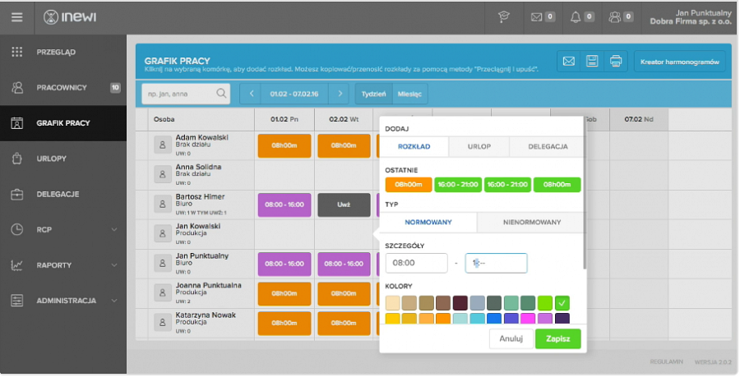

Aplikacja umożliwia ponadto łatwe i wygodne składanie podań o urlop oraz możliwość ich akceptacji. Dzięki temu mamy szybki dostęp do podglądu ilości dni wolnych danego pracownika. Elektroniczny obieg podań minimalizuje papierologię w firmie, a organizacja pracy okazuje się niezwykle wygodna. Program automatycznie wylicza oraz pokazuje liczbę dni urlopowych, zarówno tych wykorzystanych, jak i pozostałych do wykorzystania. Klikając w dany dzień możemy zamienić przepracowane nadgodziny z okresu rozliczeniowego na dowolną możliwą ilość godzin Wn lub też na cały dzień W5.

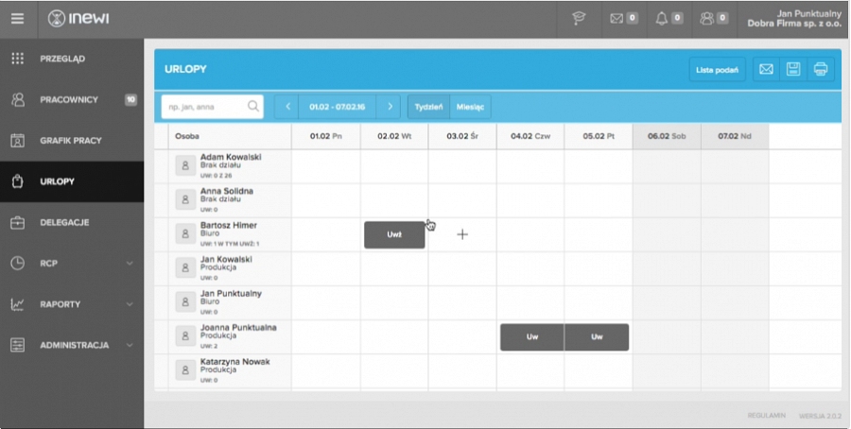

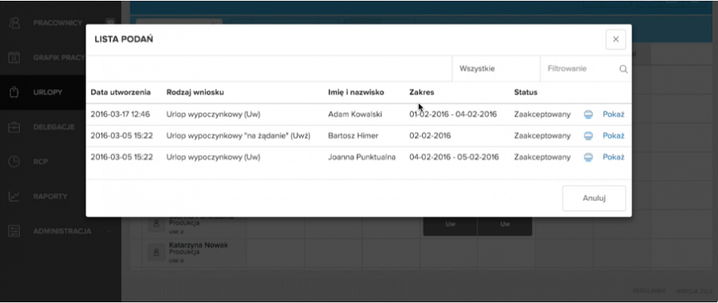

Aplikacja InEwi pozwala na automatyzację procesu tworzenia oraz zarządzania delegacjami. Tworząc delegację w programie wystarczy tylko ustalić wszystkie szczegóły, takie jak: miejsce, długość, czy przysługującą dietę, a wszystkie zaproszone do niej osoby błyskawicznie otrzymają powiadomienia zapośrednictwem aplikacji i maila. Aplikacja umożliwia także sprawną i niezwykle wygodną komunikację.Możliwe jest sprawne wysyłanie wiadomości i ogłoszeń firmowych, a także wymienianie się wszelkimi informacjami. Każda delegacja posiada również repozytorium plików, zdjęć i dokumentów z nią związanych. Pracownik ma wygodny dostęp do podglądu delegacji, może też pobierać wszelkie pliki z nią związane.

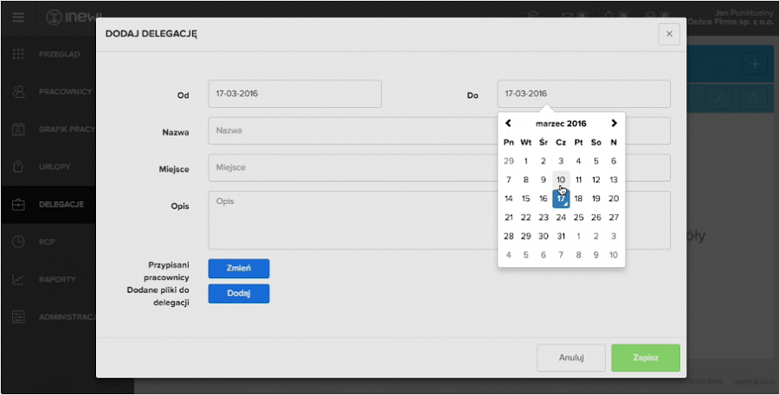

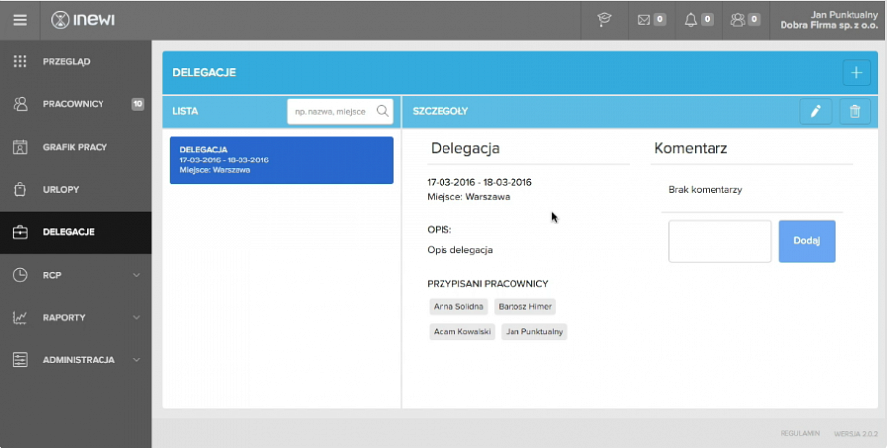

InEwi to przede wszystkim oszczędność, automatyzacja i szybkość działania. Proces ewidencji czasu pracy odbywa się online, a szczegółowe raporty generowane są niemalże natychmiast. Nie ma potrzeby ręcznego tworzenia list obecności, czy czasochłonnego rozliczania pracowników. InEwi to eko-porządek i szybki obieg informacji. Nas zadziwiła niezwykle rozbudowana funkcjonalność programu, którą nie sposób tu w pełni zaprezentować. Zachęcam więc do darmowego przetestowania narzędzia i poznania jego wszystkich możliwości. Wystarczy tylko wypełnić krótki formularz: http://hrtools.pl/przetestuj-narzedzia

